Klasa VIIIa i VIIIB
Przedmiot: Język niemiecki
Nauczyciel prowadzący: Agnieszka Róg
Zapisz temat i NaCoBeZu do zeszytu.
Data: 29 kwietnia 2020r.
Thema: Mein Haus - mój dom.
NaCoBeZu
- potrafię nazwać pomieszczenia domowe.
- Wiem z jakich częsci składa się dom

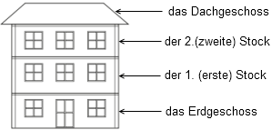
to strych
drugie piętro
pierwsze piętro
parter

W wielu domach jest też piwnica czyli der Keller
Przepisz poniższe zwroty i naucz się ich:
m Keller – w piwnicy
im Erdgeschoss – na parterze
im ersten Stock – na pierwszym piętrze
im zweiten Stock – na drugim piętrze
im Dachgeschoss – na strychu
Zastanów się z którym przypadkiem łączy się ten przyimek i dlaczego?
Porozmawiamy o tym podczas naszej lekcji online.
Powtórz także odmianę przez przypadki, będzie niezbędna
Obejrzyj teraz film i wpisz na jego podstawie nazwy pomieszczeń domowych w odpowiednich miejscach.
https://www.youtube.com/watch?v=dlSoM2OG0r0&t=
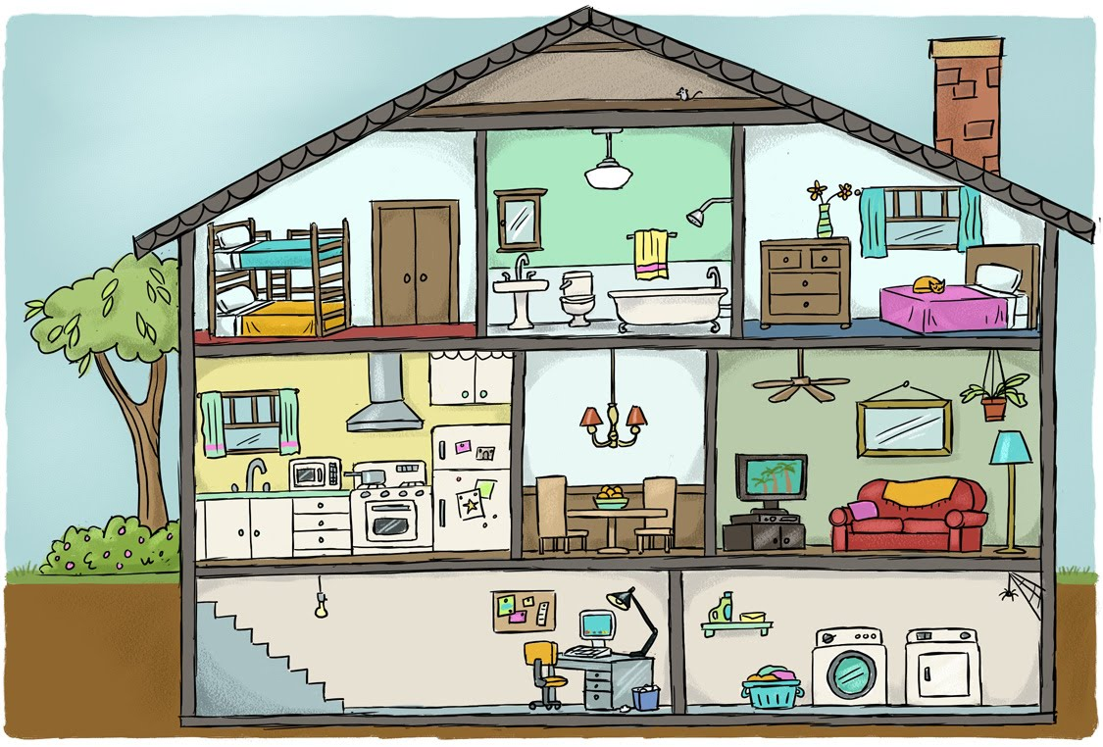
der Waschraum

Otwórz podręcznik na stronie 51. Wykonaj zadanie numer 2.

Życzę owocnej pracy

